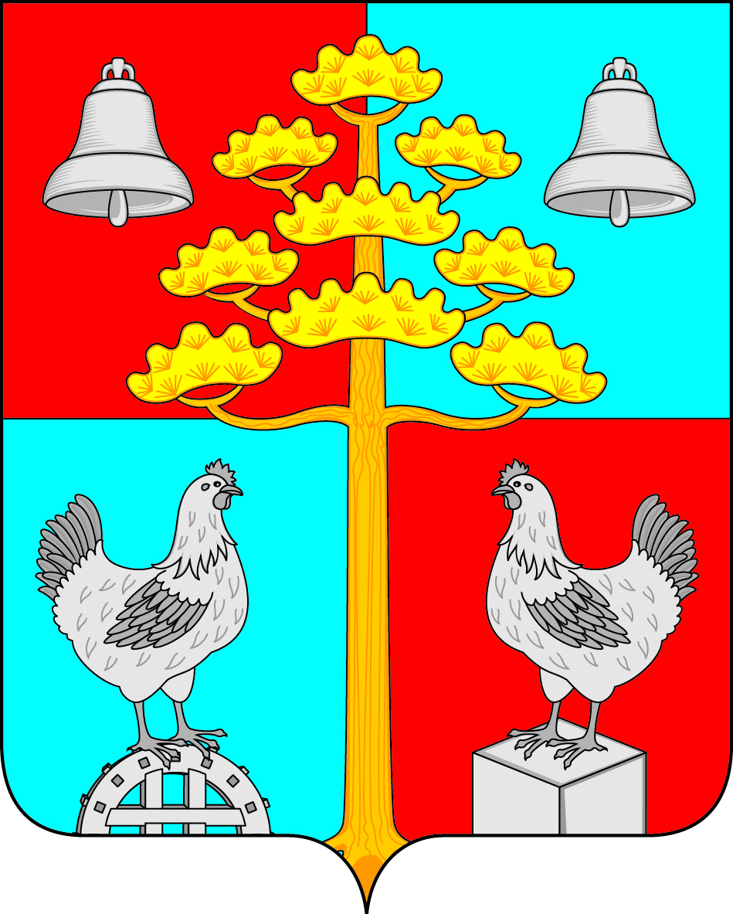
Российская Федерация
Иркутская область
ДУМА
СЕЛЬСКОГО ПОСЕЛЕНИЯ
СОСНОВСКОГО
МУНИЦИПАЛЬНОГО ОБРАЗОВАНИЯ

РЕШЕНИЕ

от 26.11.2020 г. №110
с. Сосновка

Об утверждении структуры администрации сельского поселения Сосновского муниципального образования на 2021 год

Руководствуясь Федеральным Законом от 6.10. 2003г. № 131- ФЗ «Об общих принципах организации местного самоуправления в Российской Федерации», в соответствии со ст. ст. 46, 50 Устава сельского поселения Сосновского муниципального образования, Дума сельского поселения Сосновского муниципального образования,
РЕШИЛА:
- Утвердить структуру администрации сельского поселения Сосновского муниципального образования на 2021 год (графический вариант прилагается):
  - Глава администрации сельского поселения Сосновского муниципального образования;
  - Муниципальный служащий - главный специалист по экономическим вопросам (1,0 штатная единица);
  - Муниципальный служащий - ведущий специалист по финансово- бюджетной политике (1,0 штатная единица);
  - Муниципальный служащий - ведущий специалист по правовым вопросам, кадровой политике и нотариату (1,0 штатная единица);
  - Муниципальный служащий - ведущий специалист по муниципальному хозяйству (1,0 штатная единица);
  - Муниципальный служащий - ведущий специалист по организационной работе (1,0 штатная единица);
  - Муниципальный служащий – ведущий специалист муниципальным закупкам и проектам(1,0 штатная единица);
  - Сотрудник, должность которого не относится к муниципальным должностям муниципальной службы – старший инспектор по ВУР (1 штатная единица);
  - Сотрудник, должность которого не относится к муниципальным должностям муниципальной службы – бухгалтер (1 штатная единица);
  - Сотрудник, должность которого не относится к муниципальным должностям муниципальной службы – инженер - сметчик (1,0 штатная единица);
  - Сотрудник, должность которого не относится к муниципальным должностям муниципальной службы – секретарь (0,25 штатной единицы);
  - Водитель 5 разряда (1 штатная единица);
  - Дворник (1,0 штатная единица);
  - Уборщик служебных помещений (0,25 штатной единицы);
  - Сторож (0,5 штатной единицы).
2. Ведущему специалисту по организационной работе Братчиковой К.А. опубликовать настоящее постановление в периодическом печатном издании, газете «Сосновский вестник» и разместить на официальном сайте администрации сельского поселения Сосновского муниципального образования в информационной телекоммуникационной сети «Интернет», по адресу:http// сосновка-адм.рф/.
- Настоящее решение вступает в силу после дня официального опубликования и распространяется на правоотношения, возникшие с 01.01.2021года

Глава сельского поселения
Сосновского муниципального образования В.С. Мелентьев

Председатель Думы сельского поселения
Сосновского муниципального образования В.С. Мелентьев

Приложение

Структура администрации сельского поселения Сосновского
муниципального образования на 2021год

Глава администрации сельского поселения Сосновского муниципального образования

Ведущий специалист по финансово - бюджетной политике |  | Главный специалист по экономическим вопросам

Бухгалтер

Старший инспектор по ВУР
Инженер - сметчик

Ведущий специалист по правовым вопросам, кадровой политике и нотариату | Ведущий специалист по муниципальному хозяйству | Ведущий специалист по организационной работе |  | Ведущий специалист по муниципальным закупкам и проектам

 |  |  |  |  | секретарь
Водитель | Дворник | Сторож | Уборщик служебных помещений

